Мероприятие формирования и оценивания метапредметного результата
«Умение самостоятельно выделять основания и признаки классификации для объектов, используя иерархичность в классификации»

Техническое задание:

Внимательно прочитайте инструкцию и критерии оценивания задания.

Инструкция:

- Внимательно рассмотри выданный тебе материал – слайд с фотографиями копий картин художников.
- Выбери основания и признаки классификации данных объектов.
- Составь схему иерархичной классификации данных объектов.
- Используй максимально возможную глубину классификации для составления схемы.
- Время работы со схемой и раздаточным материалом – 20 минут.
Тезаурус
Признак – отличительная черта (характеристика) объекта
Основание для классификации – совокупность нескольких признаков, объединяющих объекты в одну группу.
Иера́рхия — порядок подчинённости низших звеньев к высшим, организация их в структуру типа «дерево».

Глубина классификации - количество уровней классификации.
Текст – слайд с фотографиями копий картин художников.
Объект оценивания - составленная схема.

Таблица 2. Критерии оценивания
Критерии | параметры | баллы
Заполнение уровней | За каждый заполненный уровень | 1
Использование объектов | За использование всех объектов на каждом уровне | 1 – за каждое объект
Соподчиненность объекта и уровня классификации | За соподчиненность каждого объекта каждому уровню | 1 – за каждый признак
Картинная галерея

1.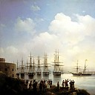 2. 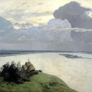 3. 4. 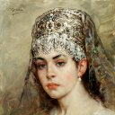
Айвазовский И. Левитан И. «Над Левитан И. «Золотая Маковский К.
«Русская эскадра в вечным покоем» осень» «Боярышня»
Севастополе»

5.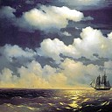 6. 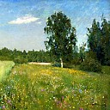 7. 8.
Айвазовский И. Левитан И. Шишкин И. Аргунов И.
«Бриг «Меркурий»…» «Лето» «Хвойный лес. …» «Портрет княгини…»

9.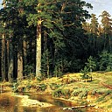 10. 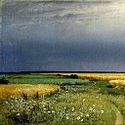 11. 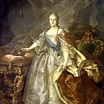 12. 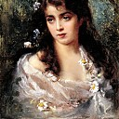
Шишкин И. Шишкин И. Аргунов И. Маковский К.
«Корабельная роща» «Дорога во ржи» «Портрет императрицы» «Девушка в костюме…»

13.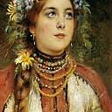 14. 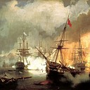 15. 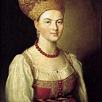 16.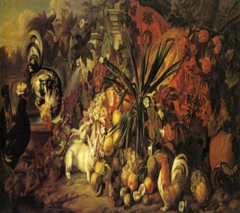
Маковский К. Айвазовский И. Аргунов И. Буль Ян «Натюрморт
«Русская красавица» «Морское сражение…» «Портрет неизвестной …» с кроликами и петухами»

17. 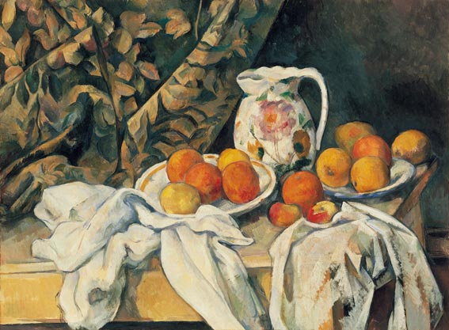 18 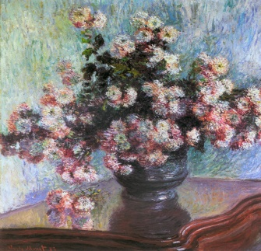 19. 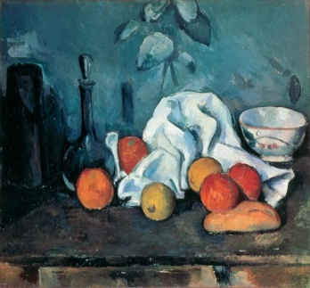 20. 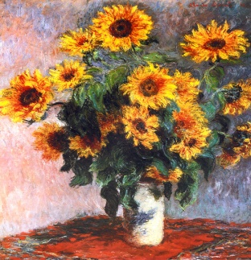
Поль Сезанн Клод Моне Поль Сезанн Клод Моне
«Натюрморт с драпировкой» «Хризантемы» «Фрукты» «Ваза с подсолнухами»

